ДОКЛАД
о качестве оказания муниципальной услуги
«Организация отдыха и оздоровления учащихся в каникулярное время в оздоровительных лагерях дневного пребывания» в 2012 году

В соответствии с распоряжением администрации Мазановского района от 30.06.2011 № 248-р «Об утверждении Плана проведения мониторинга качества предоставления муниципальных услуг», административным регламентом управления образования администрации Мазановского района «Организация отдыха и оздоровления учащихся в каникулярное время в оздоровительных лагерях дневного пребывания», утвержденным постановлением администрации от 18.05.2012 № 322, проведен мониторинг качества предоставления муниципальной услуги «Организация отдыха и оздоровления учащихся в каникулярное время в оздоровительных лагерях дневного пребывания». Объектами мониторинга являлись образовательные учреждения, оказывающих услугу летнего отдыха и оздоровления в оздоровительных лагерях дневного пребывания (далее – пришкольные лагеря).
В 2012 году муниципальную услугу предоставляли 11 общеобразовательных учреждений (2011 год – 10), на базе которых были открыты пришкольные лагеря. Получателями услуги являлись 610 школьников, в том числе детей работающих граждан – 483, детей малообеспеченных граждан – 113, подопечных – 14. Количество детей, получивших оздоровление в пришкольных лагерях за последние три года, представлено в диаграмме.
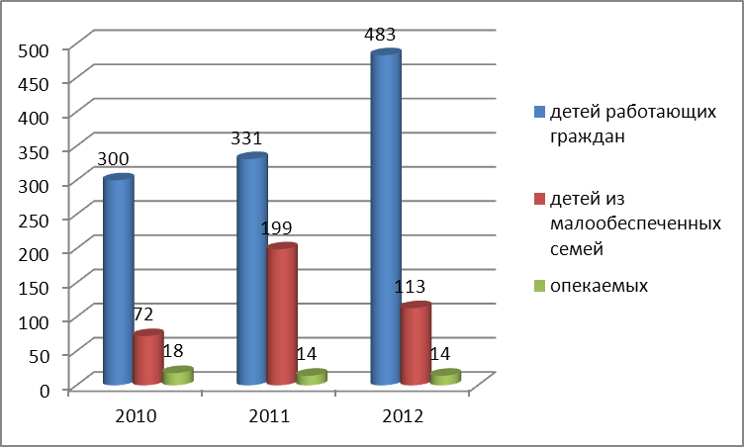

Количество детей, получивших оздоровление в пришкольных лагерях,
за три года (по категориям)

Оценка предоставления качества муниципальной услуги проводилась по показателям:
1. Соответствие персонала, оказывающего услугу, установленным требованиям.
2. Соответствие места оказания услуги требованиям безопасности и санитарно-эпидемиологическим требованиям.
3. Соответствие места оказания услуги необходимому уровню оснащенности материально-техническим оборудованием.
4. Удовлетворенность потребителей качеством услуги.

1. Соответствие персонала, оказывающего услугу, установленным требованиям
Штаты пришкольных лагерей укомплектованы на 100%, для деятельности пришкольных лагерей из персонала общеобразовательных школ задействованы учителя, повара, помощники поваров, заведующие хозяйством, уборщики служебных помещений, всего 93 человека, из них 42 педагогических работника. 100% работников прошли медицинские осмотры, санитарно-гигиеническую подготовку. 100% воспитателей, задействованных в работе пришкольных лагерей, имеют педагогическое образование и соответствуют квалификационным требованиям по должности. 4 начальника пришкольных лагерей (100% от требуемого количества) прошли обучение по программе противопожарной подготовки. Медицинское обслуживание пришкольных лагерей осуществлялось медицинским персоналом МУЗ «Мазановская центральная районная больница».
Оценка показателя по первому критерию – 100%.

2. Соответствие места оказания услуги требованиям безопасности и санитарно-эпидемиологическим требованиям
Выполнено требование органов Роспотребнадзора о проведении энтомологического обследования территорий на территориях 11 пришкольных лагерей (100%). 100% лагерей приобрели лекарственные средства и изделия медицинского назначения согласно правилам СанПиН 2.4.4.2599-10 «Об устройстве, содержании и организации режима в оздоровительных учреждениях с дневным пребыванием детей в период каникул». 100% пришкольных лагерей получили справки о соответствии летнего оздоровительного учреждения государственным санитарно-эпидемиологическим правилам и нормативам. За время работы пришкольных лагерей проведены плановые проверки Роспотребнадзора, выполнение предписаний составило 90,5%.

ОУ | Наличие предписаний | Из них своевременно устранено | % исполнения
МОБУ Краснояровская СОШ | 7 | 6 | 85,7%
МОБУ Молчановская СОШ | 7 | 7 | 100%
МОБУ Увальская СОШ | 7 | 1 | 85,7%

Оценка показателя по второму критерию – 90,5%.

3. Соответствие места оказания услуги необходимому уровню оснащенности материально-техническим оборудованием
Организация работы пришкольных лагерей осуществлялась с 8.30 до 14.30 часов с организацией 2-х разового питания (завтрак, обед). Режим дня предусматривал максимальное пребывание детей на свежем воздухе, проведение спортивных, культурных мероприятий, организацию экскурсий, походов, игр.
Набор помещений 100% пришкольных лагерей соответствовал пункту 5.2. СанПиН 2.4.4.2599-10: игровые комнаты, спортивные залы, столовые, раздевалки, туалеты. Дополнительно использовались помещения школьных библиотек (4 пришкольных лагеря), комнат психологической разгрузки (2 пришкольных лагеря), тренажерных залов (1 пришкольный лагерь). Для проведения досуговых мероприятий использовалось техническое оборудование: музыкальные центры, телевизоры и DVD, мультимедийные проекторы.
Для проведения спортивно-оздоровительных мероприятий использовался инвентарь спортивных залов (мячи, скакалки, обручи и пр.) и оборудование школьных спортивных площадок, сельских стадионов. Оснащение спортивным инвентарем обеспечено на 100%,
Оснащение игровым и дидактическим материалом – 58,2%.
Оценка показателя по третьему критерию – 86,1%.

4. Удовлетворенность потребителей качеством услуги
Удовлетворенность потребителей качеством услуги проводилась путем анкетирования в соответствии с методикой, утвержденной приказом управления образования от 26.07.2011 № 184 «Об утверждении заданий на проведение мониторинга качества предоставления муниципальных услуг». Анкета распространена через руководителей 11 школ, размещалась на официальном сайте администрации Мазановского района. В анкетировании приняли участие 174 родителей (законных представителей), дети которых воспользовались представленной муниципальной услугой, в том числе:

дети посещали пришкольный лагерь в первый раз | 46
более 1 года | 52
более 3 лет | 76

Граждане, получающие муниципальную услугу, оценили деятельность пришкольного лагеря в соответствии с предложенной анкетой (приложение) по следующим показателям:
- владение информацией о работе пришкольного лагеря;
- оценка различных условий и направлений работы пришкольного лагеря;
- наличие проблем, возникающих при получении муниципальной услуги.

Доля респондентов, удовлетворенных качеством муниципальной услуги в части информирования о работе пришкольного лагеря

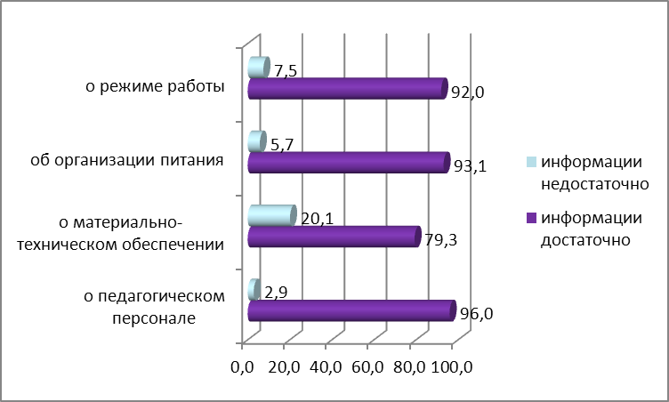

Доля респондентов, удовлетворенных качеством муниципальной услуги в части создания необходимых условий деятельности пришкольного лагеря

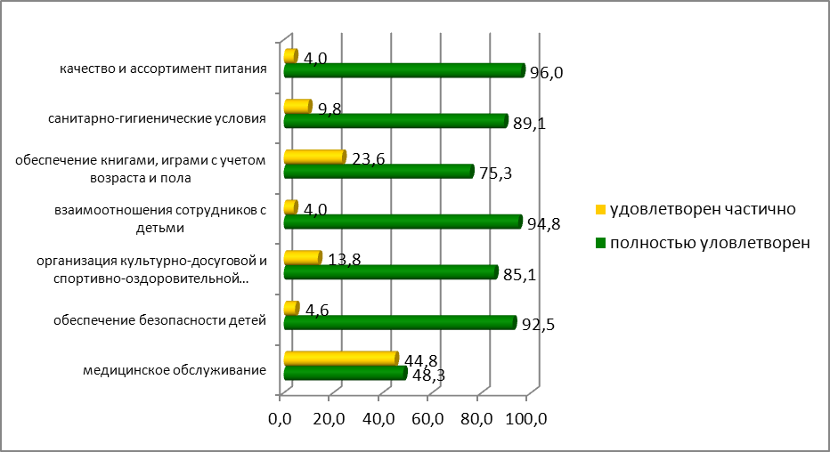

Больше всего ответов «информацию не получаю» и «не удовлетворен» получено при ответе на вопросы: организация медицинского обслуживания; обеспечение безопасности детей.

Доля респондентов, не удовлетворенных качеством муниципальной услуги по отдельным показателям
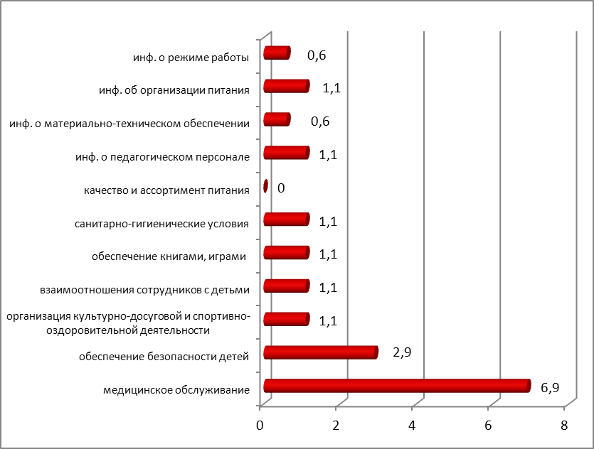

Сравнительный анализ числа граждан, неудовлетворенных качеством услуги по отдельным показателям, за 2011 и 2012 год показал, что возрос показатель неудовлетворености медицинским обслуживанием в пришкольных лагерях (на 3,5%) и обеспечением безопасности детей (на 1,2%). Вместе с тем значительно снизился показатель неудовлетворенности граждан информированностью о деятельности пришкольного лагеря по всем направлениям. Достижение таких результатов связано с планомерной работой управления образования и общеобразовательных учреждений по созданию информационной среды: в школах созданы стенды о летней оздоровительной кампании, проведены родительские собрания, индивидуальные консультации получены у специалиста управления образования.

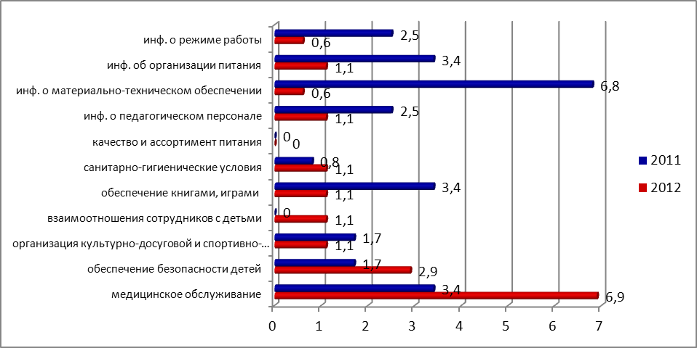

Названы проблемы, возникающие при получении услуги:
- проблемы устройства ребенка в пришкольный лагерь – 8 чел., 4,6% (2011 г.: 3 чел. – 2,5%).
Среди предложений по улучшению муниципальной услуги названы:
- проведение большего числа прогулок, походов, экскурсий, в том числе организованные выезды в городские парки, музеи – 5 чел., 2,9% (2011 г.: 7 чел. – 5,9%);
- необходимость повышения материально-технической базы пришкольных лагерей – 2 чел., 1,1% (2011 г.: 0%).
В ходе проведения анкетирования в адрес работников пришкольных лагерей получено более 20 благодарных отзывов.
Оценка показателя по четвертому критерию – 98,2%.

Вывод. Качество предоставления муниципальной услуги «Организация отдыха и оздоровления учащихся в каникулярное время в оздоровительных лагерях дневного пребывания» оценено на 93,7%, в том числе:
1. Соответствие персонала, оказывающего услугу, установленным требованиям – 100,0%.
2. Соответствие места оказания услуги требованиям безопасности и санитарно-эпидемиологическим требованиям – 90,5%
3. Соответствие места оказания услуги необходимому уровню оснащенности материально-техническим оборудованием – 86,1%.
4. Удовлетворенность потребителей качеством услуги – 98,2%.
Данный показатель соответствует уровню «Услуга соответствует требованиям к качеству».

Приложение

Результаты анкетирования
«Удовлетворенность качеством предоставления услуги по организации отдыха и оздоровления учащихся в каникулярное время в оздоровительных лагерях дневного пребывания»
2012 год

Число граждан, принявших участие в анкетировании: 174

1. Владеете ли Вы информацией о работе пришкольного лагеря
а) о режиме работы | информации достаточно |  | 160
а) о режиме работы | информации недостаточно |  | 13
а) о режиме работы | информацию не получаю |  | 1
б) об организации питания | информации достаточно |  | 162
б) об организации питания | информации недостаточно |  | 10
б) об организации питания | информацию не получаю |  | 2
в) о материально-техническом обеспечении деятельности | информации достаточно |  | 138
в) о материально-техническом обеспечении деятельности | информации недостаточно |  | 35
в) о материально-техническом обеспечении деятельности | информацию не получаю |  | 1
г) о педагогическом персонале, осуществляющем воспитательный процесс | информации достаточно |  | 167
 | информации недостаточно |  | 5
 | информацию не получаю |  | 2
2. Как Вы, в целом, оцениваете различные условия и направления работы пришкольного лагеря?
а) качество и ассортимент питания | полностью удовлетворен |  | 167
а) качество и ассортимент питания | частично удовлетворен |  | 7
а) качество и ассортимент питания | не удовлетворен |  | -
б) санитарно – гигиенические условия | полностью удовлетворен |  | 155
б) санитарно – гигиенические условия | частично удовлетворен |  | 17
б) санитарно – гигиенические условия | не удовлетворен |  | 2
в) обеспечение детей книгами, настольными играми, игрушками с учетом их возраста, пола, запросов | полностью удовлетворен |  | 131
 | частично удовлетворен |  | 41
 | не удовлетворен |  | 2
г) взаимоотношения сотрудников с детьми | полностью удовлетворен |  | 165
г) взаимоотношения сотрудников с детьми | частично удовлетворен |  | 7
г) взаимоотношения сотрудников с детьми | не удовлетворен |  | 2
д) организация культурно-досуговой и спортивно-оздоровительной деятельности | полностью удовлетворен |  | 148
 | частично удовлетворен |  | 24
 | не удовлетворен |  | 2
е) обеспечение безопасности детей | полностью удовлетворен |  | 161
е) обеспечение безопасности детей | частично удовлетворен |  | 8
е) обеспечение безопасности детей | не удовлетворен |  | 5
ж) медицинское обслуживание | полностью удовлетворен |  | 84
ж) медицинское обслуживание | частично удовлетворен |  | 78
ж) медицинское обслуживание | не удовлетворен |  | 12
3. Какие проблемы возникают у Вас при получении муниципальной услуги?
А) проблемы устройства ребенка в пришкольный лагерь |  | 8
б) некомпетентность специалистов, ответственных за организацию услуги
в) наличие финансовых затрат свыше нормативно-установленных
г) другое (пояснить)

